　 焼却灰仮保管庫周辺での放射線量測定結果について

南部クリーンセンターで，大気中の放射線量を測定しましたのでお知らせします。

測定高さ　地上1メートル

測定距離　仮保管庫から1メートル

測定機器　シンチレーション式サーベイメータ

　　　　　　クリアパルス㈱　A2700

【南部クリーンセンター】

　測定箇所

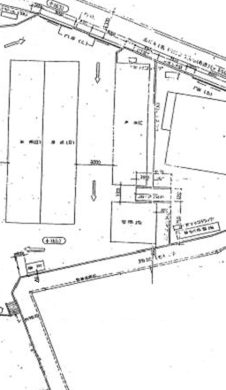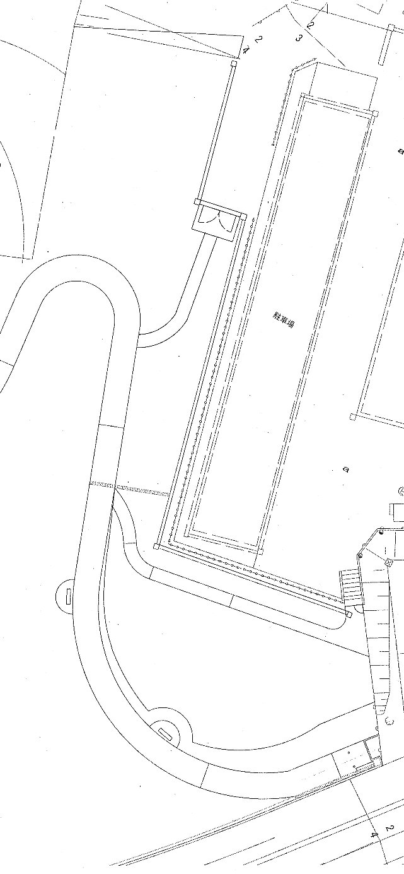

**⑤ 　 　①**

**②**

**④ 　　 ③**

**仮保管庫**

【南部クリーンセンター】

測定結果（μSv(ﾏｲｸﾛｼｰﾍﾞﾙﾄ)/時）

|  |  |  |  |  |  |
| --- | --- | --- | --- | --- | --- |
| 測定日 | ① | ② | ③ | ④ | ⑤ |
| 8月1日  （木） | 0.067 | 0.076 | 0.074 | 0.083 | 0.088 |
| ８月７日  （水） | 0.050 | 0.076 | 0.074 | 0.071 | 0.090 |
| 8月16日（金） | 0.061 | 0.062 | 0.073 | 0.061 | 0.089 |
| ８月21日  （水） | 0.073 | 0.075 | 0.075 | 0.083 | 0.074 |
| 8月28日  （水） | 0.068 | 0.076 | 0.081 | 0.080 | 0.082 |